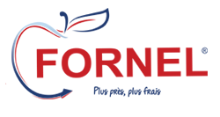

OFFRE EMPLOI

Depuis 1973, une entreprise familiale, distributeur de fruits et légumes frais.

Avec 25 000 tonnes (42 millions d’€) par an de fruits et légumes, notre société dessert une clientèle variée : GMS, PMS, RHD, magasins spécialisés et marchés. Nous proposons à notre clientèle une large gamme de produits conventionnels, certifiés, Bio et des produits de la mer.

Chauffeur/Livreur H/F (vl ou pl)

Contrat saisonnier été 2022

Au siège de notre société à Barbezieux (16300)

Prise de service tôt le matin,

Le profil recherché

- Afin de compléter notre équipe distribution pour la période estivale, nous serons ravis d’accueillir de jeunes profils.
- Vous posséderez à minima votre permis B

Le poste
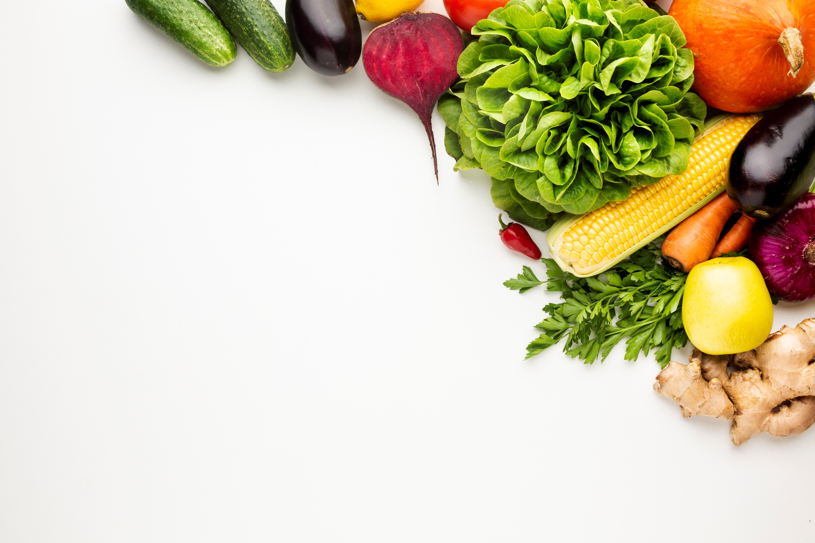
Sous l’autorité du Responsable logistique, notre nouveau collaborateur sera notamment en charge :
D’effectuer les Livraisons et les Ramasses aux lieux indiqués
- De respecter scrupuleusement l’ordre d’une tournée (horaires, lieux de livraisons, itinéraires) définis.
- De vérifier et contrôler la marchandise quantitativement et qualitativement et renseigner son ordre de mission.
- De remonter les informations clients (Souffrances + Désidératas)
- D’informer avec précision les feuilles de route.
- De transmettre quotidiennement ses temps de travail
- De gérer les palettes et emballages consignés
- De respecter la réglementation, les temps de conduite et les temps de coupure

Merci d’envoyer vos candidatures par mail (CV et lettre de motivation) à l’attention de Vincent FORNEL (Responsable logistique) v.fornel@fornel.fr
Zone Artisanale PLAISANCE - 16300 BARBEZIEUX - Tél : 05 45 78 16 33

